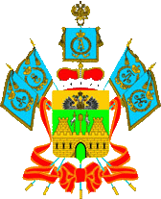
РЕГИОНАЛЬНАЯ СИСТЕМА
обеспечения профессионального развития
педагогических работников Краснодарского края

Утверждена приказом министерства образования, науки и молодежной политики Краснодарского края

Ц-5. Развитие цифровой образовательной среды дополнительного профессионального образования педагогических работников.

Реалистичность достижения цели:
В рамках реализации национального проекта «Образование»
и национальной программы «Цифровая экономика Российской Федерации» реализуются мероприятия, направленные на создание и развитие информационно-телекоммуникационной инфраструктуры в регионах
и современных цифровых сервисов как за счет бюджетных средств, так
и внебюджетных источников, а также на формирование соответствующих правовых и экономических условий для развития отечественных
IT-компаний. Таким образом, на сегодняшний день сформированы необходимые условия для развития цифровой образовательной среды основного и дополнительного образования.

